资源与环境保护法律资讯月刊
（2025.4）
资源板块
立法资讯

1. 《生态环境法典》草案首次提请审议
2025年4月27日，十四届全国人大常委会第十五次会议审议《生态环境法典（草案）》，这是中国首部以“生态环境法典”命名的立法工程。法典整合30余部现行法律，构建“污染防治+生态保护+绿色低碳发展”三大编，首次将“双碳”目标写入法律框架，并引入“风险预防”原则和“虚拟电厂”“AI监测”等科技手段。
详细信息请登录 中国法院网
https://www.chinacourt.org/article/detail/2025/04/id/8812959.shtml

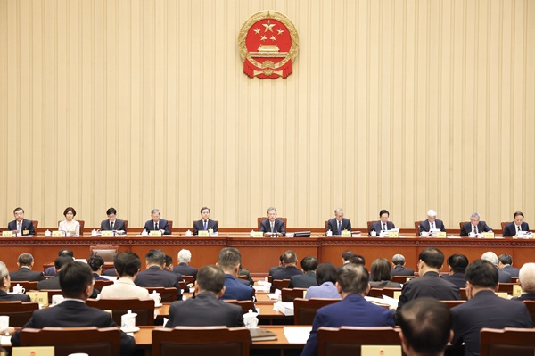

2. 自然资源部2025年立法工作计划发布
自然资源部发布2025年立法计划，明确研究起草《不动产登记法》《矿产资源法实施条例》等6部出台类项目，以及《国土空间规划法》《矿业权登记办法》等10部研究类项目，强化资源保护与开发的法治保障。
详细信息请登录 中国新闻网

3. 自然资源部发布关于《中华人民共和国矿产资源法实施条例（征求意见稿）》公开征求意见情况的公告
为贯彻落实党中央、国务院决策部署，完善矿产资源法律法规体系，自然资源部起草了《中华人民共和国矿产资源法实施条例（征求意见稿）》，并于2025年3月17日至2025年4月15日向社会公开征求意见。征求意见期间，有关地勘单位、矿山企业、研究机构、律师、专家学者、基层工作人员等459个单位和个人通过电子邮件方式提出意见和建议1455条。
社会各界对于征求意见稿给予了较高关注，普遍认为征求意见稿是贯彻落实习近平总书记重要指示批示精神和党中央、国务院决策部署的重要举措，对新《矿产资源法》规定的法律制度进行了细化完善。社会各界对征求意见稿提出的意见和建议主要集中在矿业权出让转让、续期、收回补偿、注销登记，勘查开采许可、地质勘查资质和质量管理、矿业用地、储量报告审查、压覆补偿、矿区生态修复等方面。对于具有建设性的意见和建议，我们将认真研究并予以采纳。在此，对社会各界的关心和支持表示衷心的感谢！
详细信息请登录 自然资源部
https://gi.mnr.gov.cn/202504/t20250418_2883231.html

4. 关于公布浙江省矿业权出让收益起始价和市场基准价的通知
根据《财政部 自然资源部 税务总局关于印发〈矿业权出让收益征收办法〉的通知》（财综〔2023〕10号）、《自然资源部 财政部关于制定矿业权出让收益起始价标准的指导意见》（自然资发〔2023〕166号）和《自然资源部办公厅关于印发〈矿业权出让收益市场基准价制定指南〉的通知》（自然资办函〔2023〕1905号）等有关规定，省自然资源厅、省财政厅组织制定了浙江省矿业权出让收益起始价标准和市场基准价。本通知自2025年4月1日起施行。
详细信息请登录 浙江省自然资源厅
https://zrzyt.zj.gov.cn/art/2025/2/21/art_1229098242_2546192.html

5. 矿产资源管理与找矿突破战略推进
自然资源部4月25日部署新一轮找矿突破行动，提出开辟项目审批绿色通道、加强陆海统筹勘查、推动低品位矿产综合利用技术攻关等措施。
详细信息请登录 自然资源部
https://www.mnr.gov.cn/dt/ywbb/202504/t20250427_2883586.html

环境板块
立法资讯

1. 《中国履行〈蒙特利尔议定书〉国家方案（2025—2030年）》印发
国务院批准并印发该方案，明确中国未来六年消耗臭氧层物质（ODS）管控目标，要求淘汰高风险ODS，推动替代品技术研发与应用。
详细信息请登录 生态环境部
https://www.mee.gov.cn/xxgk2018/xxgk/xxgk03/202504/t20250423_1117396.html

2. 化学品三公约联合缔约方大会召开
4月30日至5月1日，《巴塞尔公约》《鹿特丹公约》《斯德哥尔摩公约》联合缔约方大会在日内瓦举行，中国推动将农药毒死蜱列入全球淘汰清单，并参与纺织废料、废电池等跨境污染治理议题讨论。
详细信息请登录 生态环境部
https://www.mee.gov.cn/xxgk/hjyw/202505/t20250502_1118786.shtml

3. 新一批环保标准规范实施
4月1日起，《钢铁工业烧结废气超低排放治理工程技术规范》（HJ1408-2024）、《煤层气（煤矿瓦斯）排放标准》（GB21522—2024）等20余项国家及行业标准正式施行，覆盖大气污染防治、温室气体核算、危险废物处置等领域。

4. 生态环境部审批核与辐射项目环评文件
4月23日，生态环境部对1个核与辐射类建设项目环境影响评价文件作出审批决定，强化项目全生命周期环境风险管控。
详细信息请登录 生态环境部
https://www.mee.gov.cn/ywdt/gsgg/tz/202504/t20250429_1118594.shtml

5. 《中国现有化学物质名录》更新
生态环境部发布2025年第1批名录增补及变更公告，新增44种化学物质，调整2种物质允许用途，加强新化学物质环境管理。
详细信息请登录 生态环境部
https://www.mee.gov.cn/xxgk2018/xxgk/xxgk01/202505/t20250512_1119193.html

时政要闻

1. 浙江省规范生态环境涉企行政检查
浙江省生态环境厅印发方案，要求到2027年实现涉企检查次数下降30%，推行“综合查一次”和非现场监管，强化环境信用分级分类管理。
详细信息请登录 浙江省生态环境厅
https://sthjt.zj.gov.cn/art/2025/4/28/art_1229116580_2553361.html

2. 公众参与与公益诉讼制度完善
全国人大常委会分组审议建议降低社会组织提起环境公益诉讼门槛，明确公众举报奖励机制，强化社会监督。
详细信息请登录 中国法院网
https://www.chinacourt.org/article/detail/2025/05/id/8831091.shtml

3. 碳排放权交易市场扩围
生态环境部启动水泥、铝冶炼、钢铁行业碳排放数据质量管理，为全国碳市场扩容奠定基础。
详细信息请登录 生态环境部
https://www.mee.gov.cn/xxgk2018/xxgk/xxgk03/202503/t20250326_1104736.html

2025年4月温州市空气、水质数据

温州市水环境质量月报（2025年4月）
https://sthjj.wenzhou.gov.cn/art/2025/5/15/art_1229205272_58876742.html

温州市环境空气质量月报（2025年4月）
https://sthjj.wenzhou.gov.cn/art/2025/5/15/art_1229205271_58876740.html

温州市降尘监测报表（2025年4月）
https://sthjj.wenzhou.gov.cn/art/2025/5/15/art_1229205271_58876739.html

温州市市级集中式生活饮用水水源水质状况报告（2025年4月）
https://sthjj.wenzhou.gov.cn/art/2025/5/15/art_1229205273_58876743.html

